Aufgabe 1: Systemsequenzdiagramm

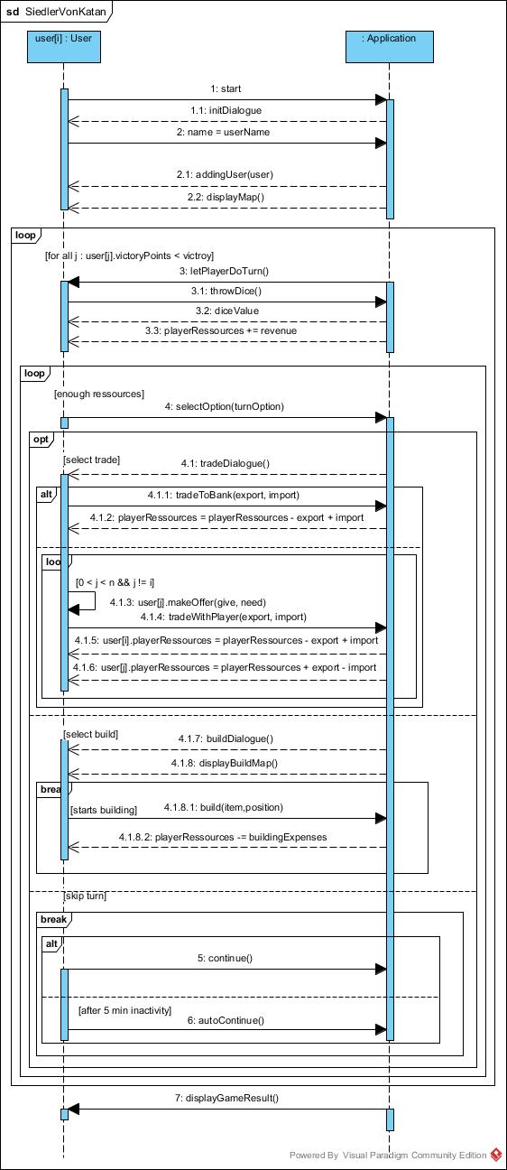

Aufgabe 2: Darstellung komplexer Abläufe mithilfe eines Sequenzdiagramms

